Министерство цифрового развития, связи и массовых коммуникаций
Российской Федерации
Ордена Трудового Красного Знамени федеральное государственное бюджетное образовательное учреждение высшего образования
«Московский технический университет связи и информатики»
_____________________________________________________________
Кафедра Системного программирования

ЛАБОРАТОРНАЯ РАБОТА №4
по дисциплине
«Прикладные информационные системы»
на тему:
«Создание страницы определенной записи»

Выполнила:
студентка Храмова Диана Викторовна
группа БСТ2253

Москва 2026

Цель работы:
Научиться создавать страницы отдельных записей в Django, используя динамические URL с параметрами, обрабатывать исключения при отсутствии записи, а также верстать страницы в соответствии с макетом, используя CSS.

Задачи:
- Создать новый проект blog в папке lab4 и перенести в него приложение articles из предыдущей работы.
- Настроить URL-маршрут для отдельной статьи с использованием регулярного выражения и именованной группы.
- Создать представление get_article, обрабатывающее запрос к одной статье, с обработкой ошибки 404.
- Создать шаблон article.html для отображения полного текста статьи.
- Модифицировать шаблон archive.html, сделав заголовки статей ссылками на соответствующие страницы.
- Создать CSS-файл article.css и подключить его к обеим страницам.
- Стилизовать страницы в соответствии с макетами (lab4_main и lab4_item), включая центрирование логотипа, оформление карточек статей, ссылки "Все записи".
Ход работы:
- Создание проекта и перенос приложения
Команды создания проекта и копирования приложения:
cd D:\programming
mkdir lab4
cd lab4
# Создание проекта blog
python C:\Python27\Scripts\django-admin.py startproject blog
# Копирование приложения articles из lab3 в lab4
xcopy D:\programming\lab3\blog\articles D:\programming\lab4\blog\articles /E /I
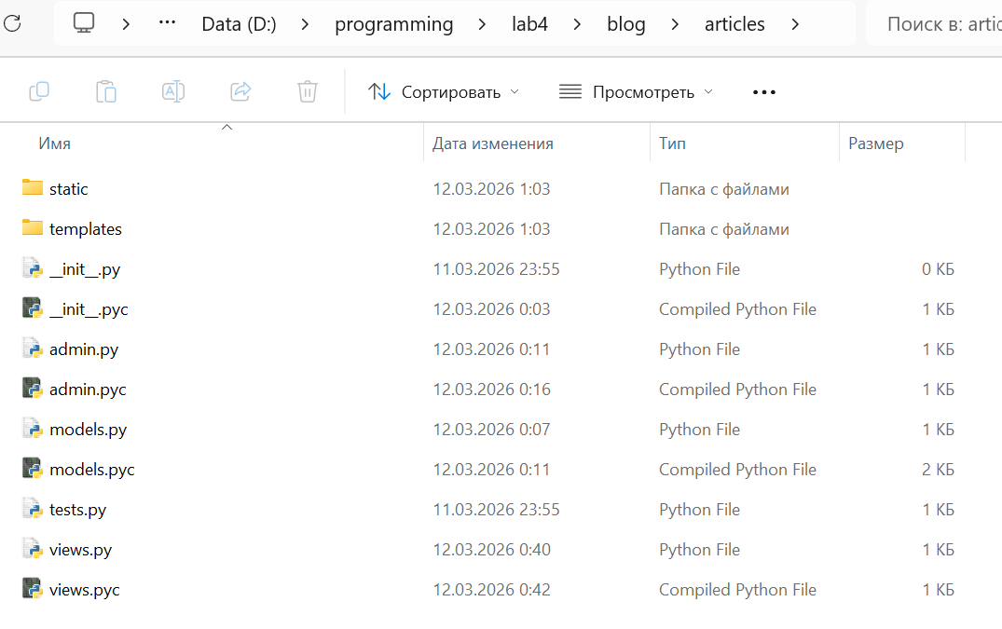
Рисунок 1 – Структура проекта после копирования
- Настройка проекта и базы данных
Настройка базы данных в settings.py:
DATABASES = {
'default': {
'ENGINE': 'django.db.backends.sqlite3',
'NAME': 'db_blog4',
}
}
Подключение приложения articles в INSTALLED_APPS:
INSTALLED_APPS = (
'django.contrib.auth',
'django.contrib.contenttypes',
'django.contrib.sessions',
'django.contrib.sites',
'django.contrib.messages',
'django.contrib.staticfiles',
'django.contrib.admin',
'articles',
)
Создание таблиц базы данных и суперпользователя:
python manage.py syncdb
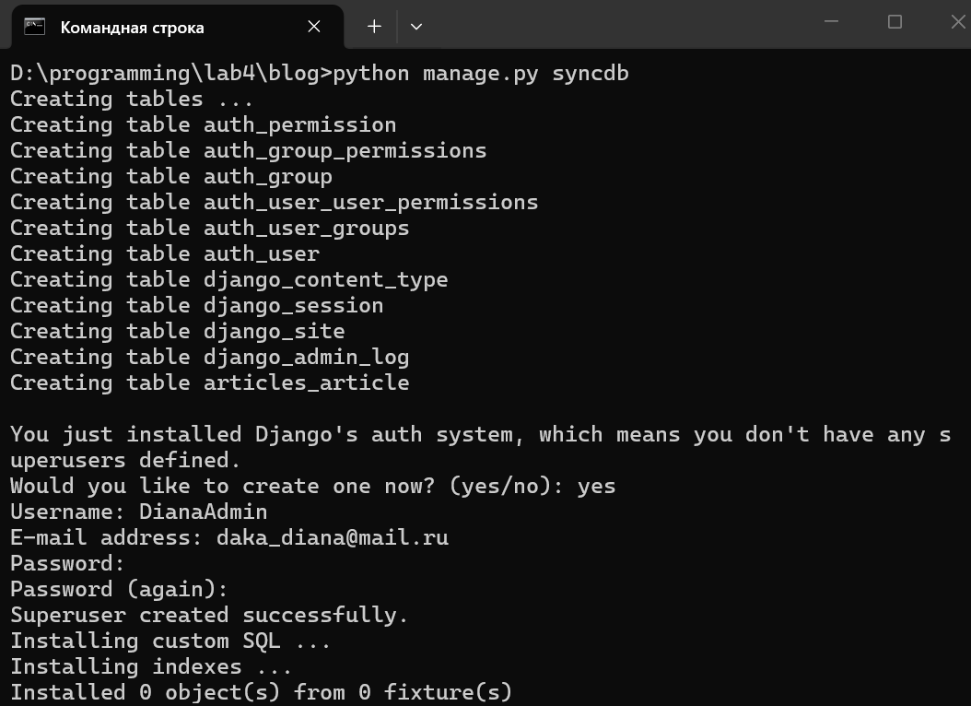
Рисунок 2 – Процесс создания суперпользователя
- Создание страницы отдельной записи (URL, представление, шаблон)
Добавление маршрута для отдельной статьи в urls.py:
from django.conf.urls import patterns, include, url
from django.contrib import admin
admin.autodiscover()

urlpatterns = patterns('',
url(r'^$', 'articles.views.archive', name='archive'),
url(r'^article/(?P<article_id>\d+)$', 'articles.views.get_article', name='get_article'),
url(r'^admin/', include(admin.site.urls)),
)
Представление get_article в articles/views.py:
from django.shortcuts import render
from django.http import Http404
from models import Article

def archive(request):
return render(request, 'archive.html', {"posts": Article.objects.all()})

def get_article(request, article_id):
try:
post = Article.objects.get(id=article_id)
return render(request, 'article.html', {"post": post})
except Article.DoesNotExist:
raise Http404
Шаблон article.html (базовая версия):
<!DOCTYPE html>
<html>
<head>
<title>{{ post.title }}</title>
<link rel="stylesheet" href="{{ STATIC_URL }}css/article.css">
</head>
<body class="article">
<div class="header">
<img src="{{ STATIC_URL }}img/dpb-logo.png" />
</div>
<div class="one-post">
<h2 class="post-title">{{ post.title }}</h2>
<div class="article-info">
<div class="article-author">{{ post.author.username }}</div>
<div class="article-created-date">{{ post.created_date }}</div>
</div>
<p class="article-text">{{ post.text }}</p> <!-- Здесь полный текст, не excerpt -->
</div>
</body>
</html>
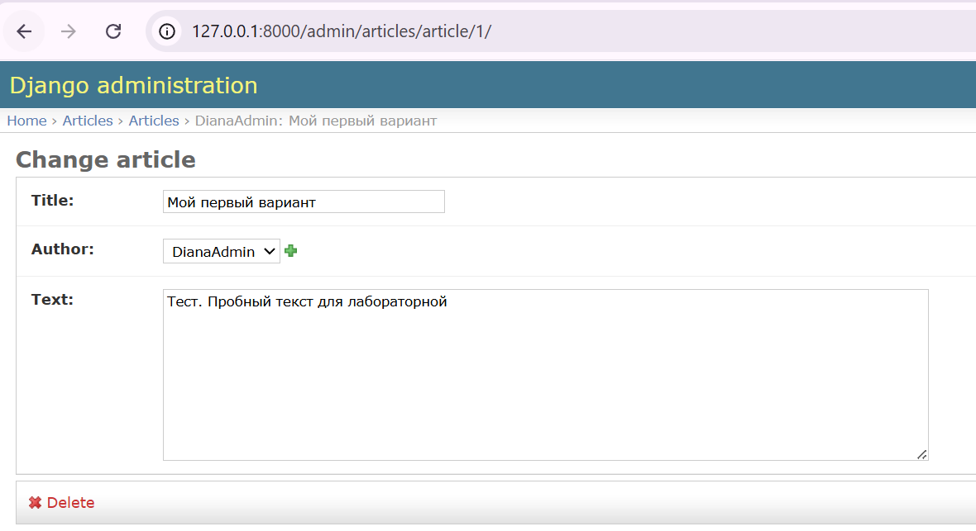
Рисунок 3 – Страница отдельной статьи
- Задание: сделать заголовки статей на главной странице ссылками
Обновлённый шаблон archive.html (с ссылками на отдельные статьи):
<!DOCTYPE html>
<html>
<head>
<title>Архив всех статей</title>
<link rel="stylesheet" href="{{ STATIC_URL }}css/article.css">
</head>
<body class="archive">
<div class="header">
<img src="{{ STATIC_URL }}img/dpb-logo.png" />
</div>
<div class="archive">
{% for post in posts %}
<div class="one-post">
<h2 class="post-title">
<a href="/article/{{ post.id }}/">{{ post.title }}</a>
</h2>
<div class="article-info">
<div class="article-author">{{ post.author.username }}</div>
<div class="article-created-date">{{ post.created_date }}</div>
</div>
<p class="article-text">{{ post.get_excerpt }}</p>
</div>
{% endfor %}
</div>
</body>
</html>
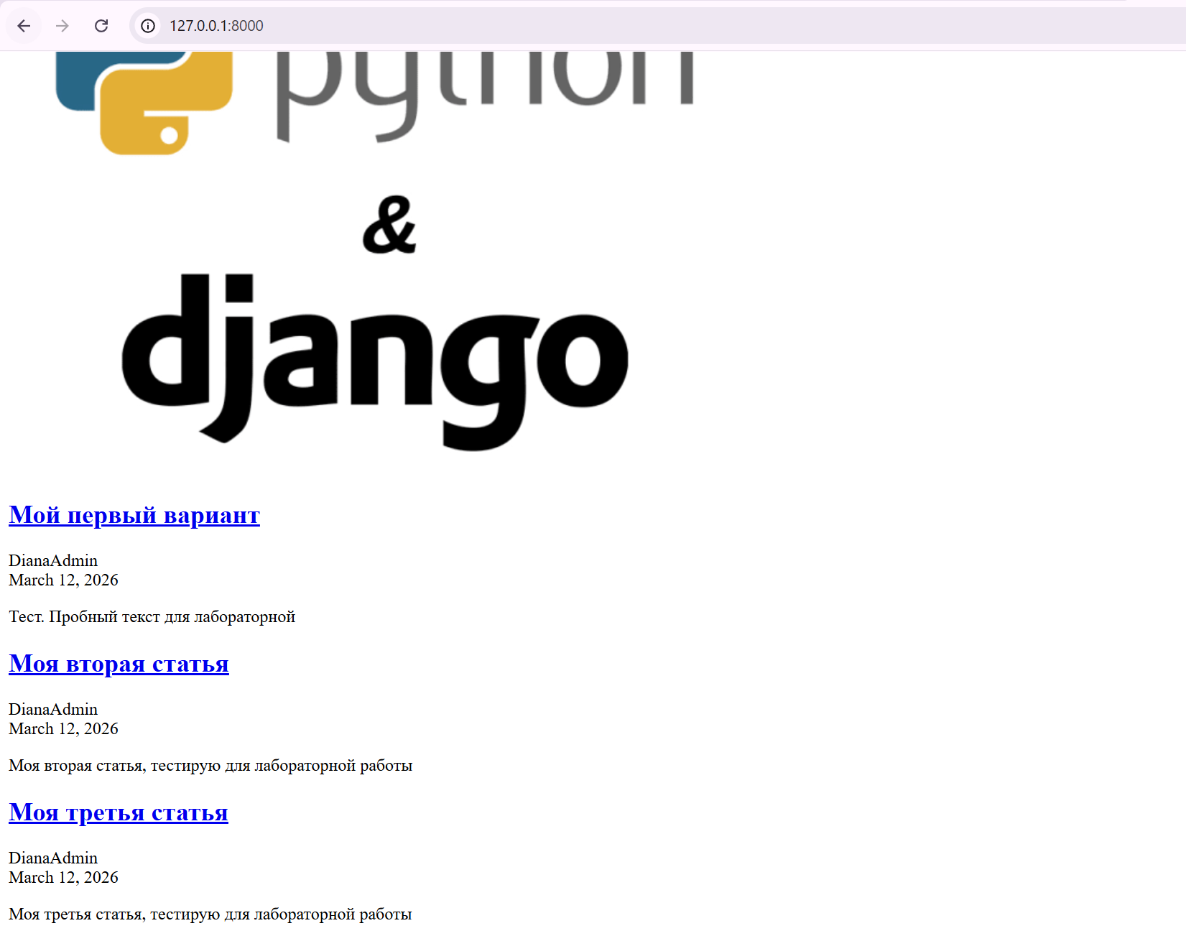
Рисунок 4 – Главная страница с заголовками-ссылками
- Создание CSS-стилей в соответствии с макетами
Файл article.css (полная версия):
body {
background: #1abc9c;
font-family: Tahoma, Arial, sans-serif;
color: #ffffff;
}

.header img {
display: block;
width: 318px;
margin-left: auto;
margin-right: auto;
}

.archive {
width: 960px;
margin-left: auto;
margin-right: auto;
}

.post-title a {
color: #ffffff;
}

.article-author {
width: 50%;
float: left;
}

.article-created-date {
text-align: right;
}

/* Стили для страницы отдельной статьи */
.article {
width: 960px;
margin-left: auto;
margin-right: auto;
}

.article .one-post {
background: white;
color: #333;
padding: 20px;
margin-bottom: 20px;
border-radius: 5px;
}

.article .post-title {
margin: 0 0 10px 0;
}

.article .article-info {
overflow: hidden;
margin-bottom: 10px;
}

.article .article-text {
text-align: justify;
}

.article a {
color: #ffffff;
text-decoration: none;
}

.article a:hover {
text-decoration: underline;
}
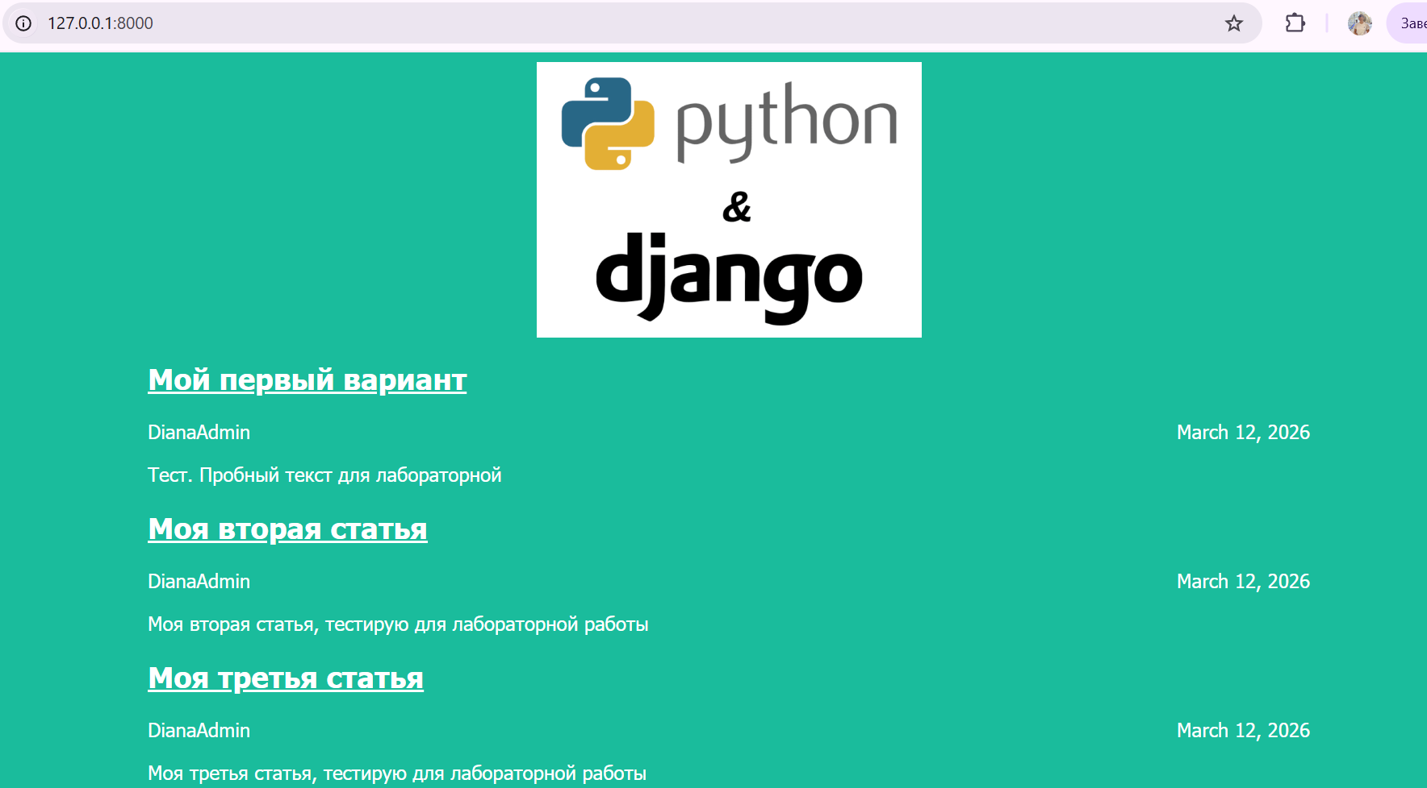
Рисунок 5 – Главная страница после применения стилей
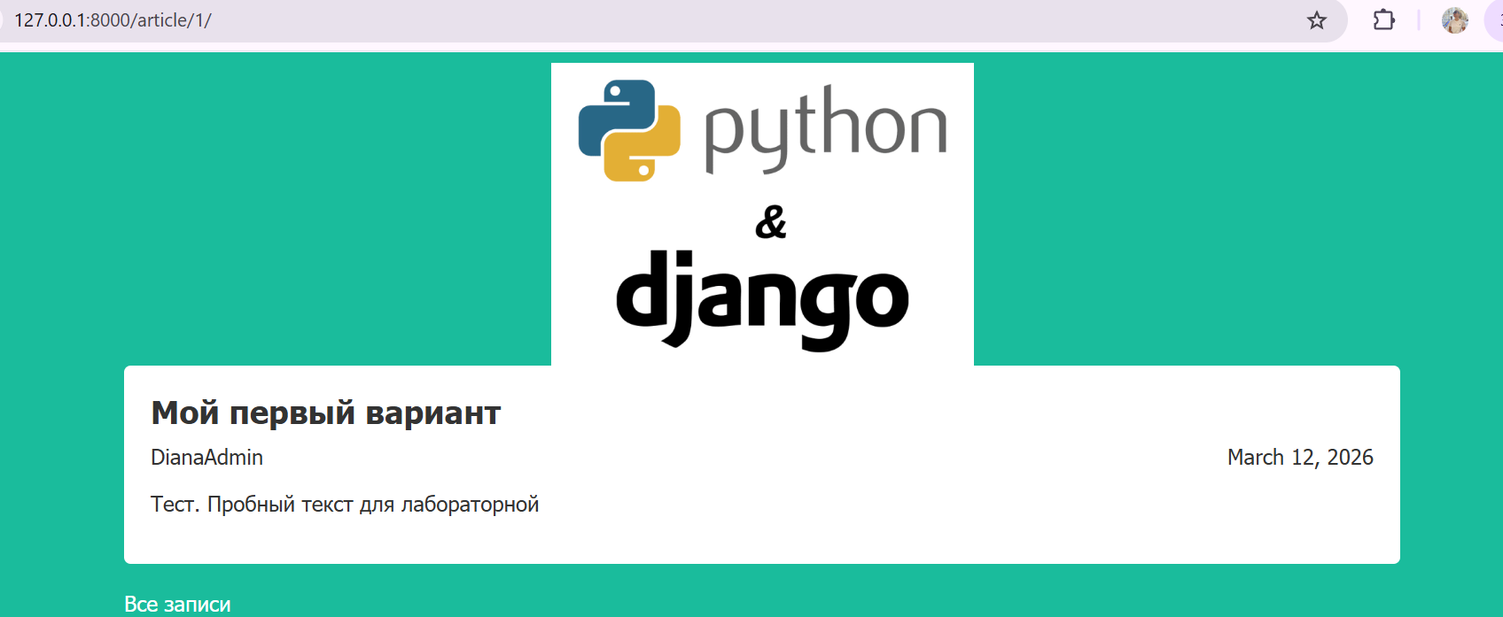
Рисунок 6 – Страница отдельной статьи после применения стилей
Ссылка на GitHub:
https://github.com/DianaKhramova/information-systems-labs/tree/main/lab4/blog

Выводы:
В ходе выполнения лабораторной работы были изучены методы создания страниц отдельных записей в Django, настройка динамических URL с параметрами, обработка исключений при отсутствии записи, а также верстка страниц в соответствии с макетом; были получены практические навыки создания динамических страниц в Django, работы с параметрами URL, обработки ошибок 404, а также верстки и стилизации веб-страниц с использованием CSS.

